Образовательный модуль «Логические основы построения компьютера»

Урок с использованием интерактивной доски
по теме «Построение таблиц истинности» для 10 класса.

Примечание: материал урока может быть использован при повторении основных понятий логики для построения таблиц истинности (в старших классах школы, техникумах, вузах)

В данном уроке использованы следующие элементы интерактивности:
№1. «Электронное перо» - решение логических задач, заполнение таблиц истинности, заполнение кроссворда, подчеркивание правильных ответов и т.д.
№2. «Найди пару» - передвижение объектов-слов к соответствующим объектам-рисункам.
№3. «Подбери верное» - подобрать данным объектам-понятиям правильные объекты-определения (перетаскивание объектов).
№4. «Открой и узнаешь» - ответ на вопрос спрятан за прямоугольником на экране.

Цель: Научить строить таблицы истинности для нахождения значений сложного высказывания с использованием учебного алгоритма.
Задачи:
- Повторить основные понятия логики.
- Решить задачи:
- на построение логических формул;
- нахождения значений сложных высказываний с помощью ТИ.

План урока:
- Организационный момент. Цель, задачи урока.
- Разминка «Что такое логично?» – подчеркнуть электронным пером правильный ответ
- Повторение. Восстановление решения задачи предыдущего урока (открой и узнаешь)
3.1. Задание «Найди пару!». Привести в соответствие слова и рисунки.
3.2. Задание «Подбери верное!». Даны два столбца «Понятия», «Определения», передвигая объекты на интерактивной доске поставить в соответствие данным определениям – понятия.
  - Простое высказывание
  - Логическая операция
  - Логическая переменная
  - Логическая формула
  - ТИ
3.3. Задание «Заполни!» - заполнение таблиц истинности основных логических операций электронным пером.
3.4. Задание «Восстанови порядок!» - алгоритм построения ТИ (электронное перо) - 2 мин.
3.6. Кроссворд – обобщение «Основные понятия логики» – 3 мин. (электронное перо).
- Решение задач
  - Разбор задачи с построением ТИ .
4.2. Самостоятельное решение задач в тетрадях, на доске.
- Обобщение, анализ, оценка результатов (достижение поставленной цели), домашнее задание.

Ход урока:
Слайд №1
- Организационный момент. Цель, задачи урока.
Занятие может быть условно разделено на 2 части:
  - теоретическая часть - повторение основных понятий и алгоритмов, необходимых для построения ТИ и
  - практическая часть – решение задач построения ТИ.
Слайд №2
Итак, цель сегодняшнего урока – ……………..
Задачи:……………..
Каждый из вас на сегодняшнем уроке должен будет работать самостоятельно, и в конце урока критично и аргументировано оценить свою деятельность по предложенным критериям. Вы должны будете убедить всех присутствующих в том, что логично будет вам поставить именно ту оценку, на которую вы себя оценили.
А что значит ЛОГИЧНО? В начале урока сразу небольшая разминка.
Слайд №3
2. Разминка «Что такое логично?» в форме задания «Сделай выбор!» (подчеркнуть на доске) Какие из перечисленных понятий наиболее близки понятию л о г и ч н о?
четко аналитично правдоподобно
кратко обоснованно «супер»
красив "железно" доказательно
громко истинно добросовестно
закономерно вероятно разумно
Слайд №4
3. Повторение
Вспомним решение задачи предыдущего урока:
В классе оказалось разбито стекло. Учитель объясняет директору: Это сделал Коля или Саша. Но Саша этого не делал, так как в это время сдавал мне зачет. Следовательно, это сделал Коля. Прав ли учитель?
Е=(K v C) & ¬C =>K
К = Это сделал Коля.
С = Это сделал Саша.
1 | 2 | 3 | 4 | 5 | 6
К | С | НЕ С | К V C | 4&3 | 5=>1
0 | 0 | 1 | 0 | 0 | 1
0 | 1 | 0 | 1 | 0 | 1
1 | 0 | 1 | 1 | 1 | 1
1 | 1 | 0 | 1 | 0 | 1

Слайд №5
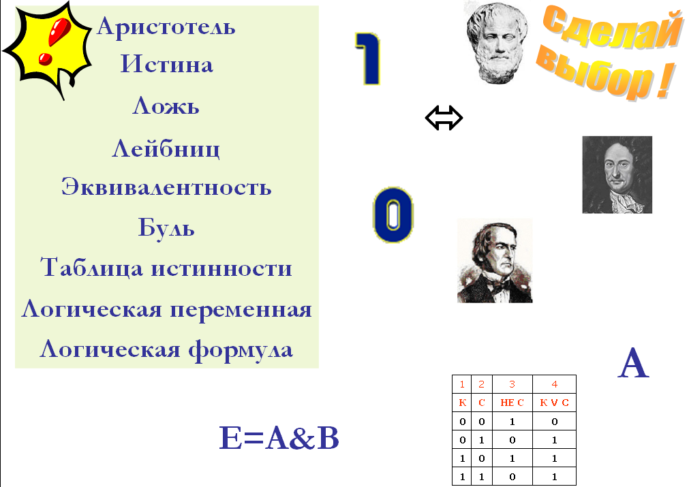
3.1. Следующее задание «Найди пару»: нужно передвинуть слова к соответствующим рисункам.
Молодцы! А вот теперь выберите из этого множества пар ТЕ, которыми мы пользовались при решении задачи. Вы будете выбирать, я буду их обводить кружочком.

Аристотель Логическая операция Эквивалентность Логическая переменная
Логическая формула Таблица истинности Истина Ложь

Слайд №6
3.2. Поработаем в режиме «Подбери верное». Даны два столбца «Понятия», «Определения» (передвигая объекты на экране подобрать данным определениям соответствующие понятия)
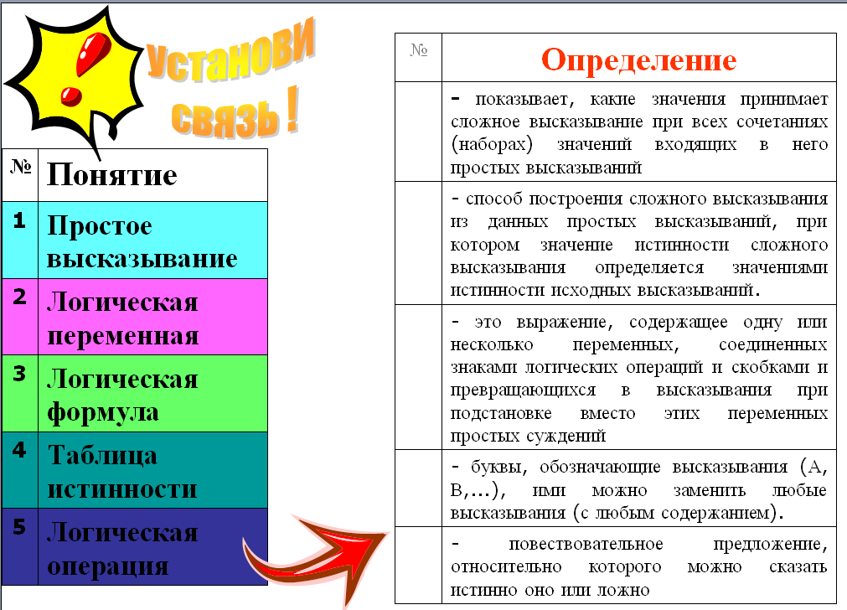

№ | Определение
4 | - показывает, какие значения принимает сложное высказывание при всех сочетаниях (наборах) значений входящих в него простых высказываний
5 | - способ построения сложного высказывания из данных высказываний, при котором значение истинности сложного высказывания полностью определяется значениями истинности исходных высказываний.
3 | - это выражение, содержащее одну или несколько переменных, соединенных знаками логических операций и скобками и превращающихся в высказывания при подстановке вместо этих переменных простых суждений
2 | - буквы, обозначающие высказывания (А, В,...), ими можно заменить любые высказывания (с любым содержанием).
1 | - повествовательное предложение, относительно которого можно сказать истинно оно или ложно

Ответ:

Слайд №7
Задание «Заполни!» - заполнение ТИ электронным пером.
Наконец, самое главное - повторение алгоритма построения ТИ сложного высказывания в форме «Проставь порядок выполнения» (электронное перо).
Слайд №8
Алгоритм построения таблицы истинности:
7 | провести заполнение таблицы истинности
5 | установить последовательность выполнения логических операций с учетом скобок и приоритетов;
3 | подсчитать количество логических операций в формуле;
2 | определить количество строк в таблице m=2^{n};
4 | определить количество столбцов в таблице:  число переменных + число операций;
6 | выписать наборы входных переменных
1 | подсчитать количество переменных n в формуле;

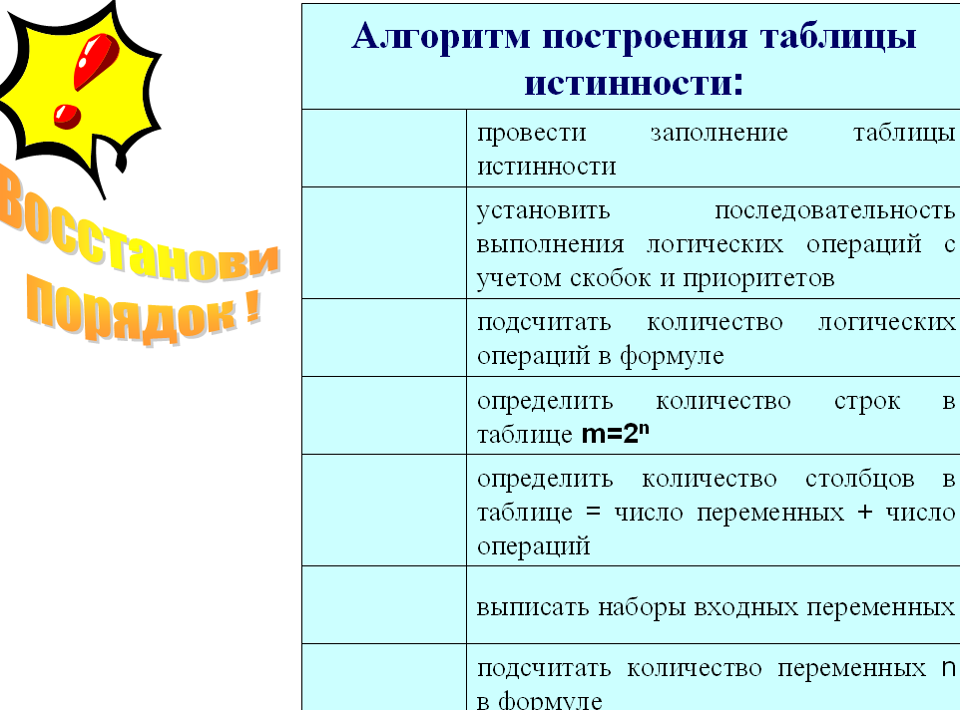

Ответ:

Слайд №9
  - Заполнить кроссворд (электронным пером)
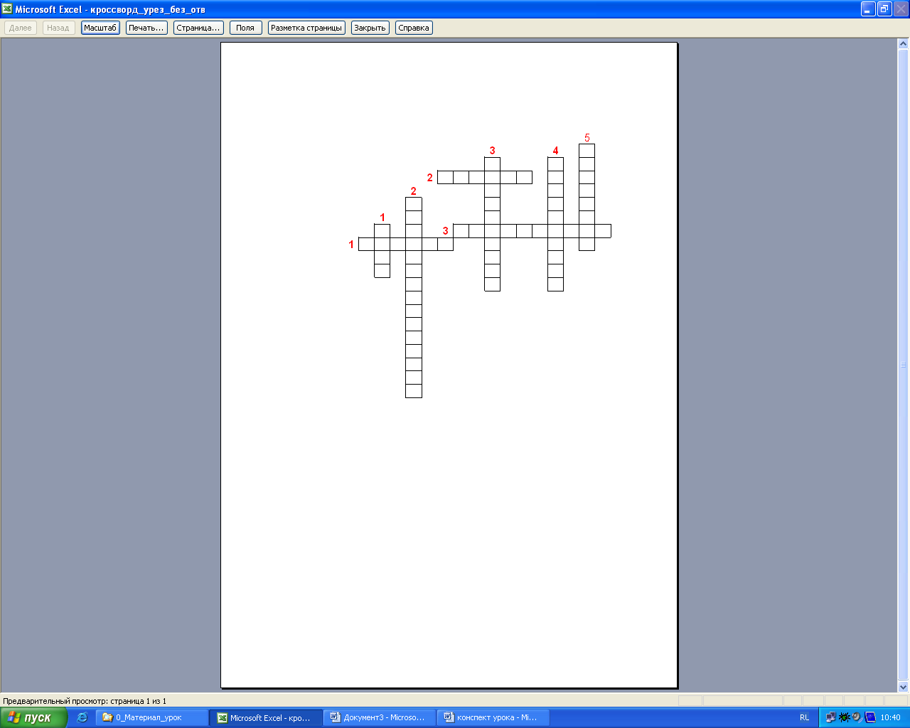
По горизонтали:
- Наука о законах и формах человеческого мышления.
- Значение, которое могут принимать простые и сложные высказывания.
- Логическая операция, которая истинна тогда и только тогда, когда оба высказывания истинны.
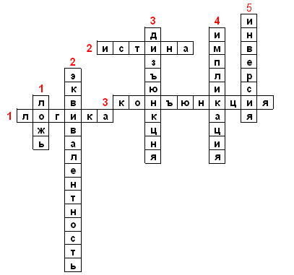
По вертикали
- Значение, которое могут принимать простые и сложные высказывания.
- Логическая операция, которая истинна тогда и только тогда, когда оба высказывания истинны или оба ложны.
- Логическая операция, обозначаемая союзом «ИЛИ».
- Логическая операция ложна тогда и только тогда, когда из истинного высказывания следует ложное
- Логическая операция, образуемая с помощью частицы НЕ.

4. РЕШЕНИЕ ЗАДАЧ - Разбор задачи с построением ТИ
4.1. Задача №1
А | В | НЕ А | НЕ А И В
0 | 0 | 1 | 0
0 | 1 | 1 | 1
1 | 0 | 0 | 0
1 | 1 | 0 | 0

Записать в символической форме (формализовать) и найти значения истинности следующего высказывания: "Не продается вдохновенье, но можно рукопись продать".
Пушкин А.С. "Разговор книгопродавца с поэтом").
А = Вдохновенье продается
В= Продать рукопись
Е = Не А И В
  - Решение задач самостоятельно
Задача №2
Вспомните, в комедии Леонида Гайдая «Операция Ы и другие приключения Шурика», одна из новелл называлась «Напарник». Хулиган-верзила Федя – герой этой новеллы сказал Шурику: «Кто не работает, тот ест», изменив тем самым известную пословицу. Давайте проверим истинность народной поговорки «Кто не работает, тот не ест».
Задача №3
Записать в символической форме (формализовать) и определить значения истинности следующего сложного высказывания: «Не может быть, чтобы Матроски выиграл приз и отказался от него".
- Подведение итогов, оценка результатов (по предложенным критериям). Поставить 1, если данное высказывание истинно и 0 – если ложно.
- Знаю основные понятия логики, которые мы сегодня повторяли.
- Знаю все 5 логических операций и их ТИ.
- Умею построить формулу сложного высказывания.
- Знаю алгоритм построения ТИ.
- Умею находить значения сложных высказываний с помощью ТИ.
Кол-во «1» будет являться вашей оценкой. «0» укажет вам на необходимость ликвидации этого пробела в дальнейшем. Учащиеся выставляют себе оценки на страницу электронного журнала, комментируя за что поставили себе «1» и «0».
